

**Présentation du logo neutre :**

Format 1



**Présentation complète du logo:**

Format 1

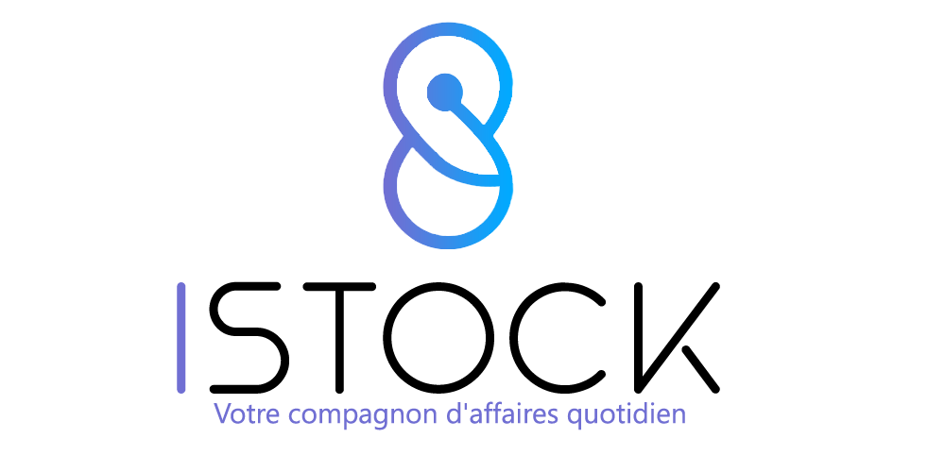

Format 2 (Stock en blanc)

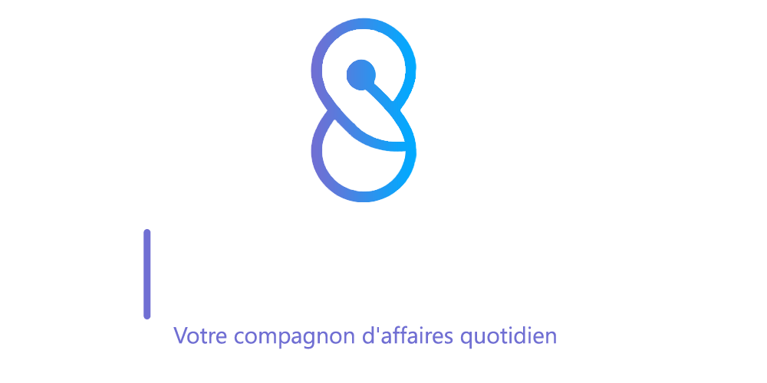

**Palette des couleurs :**

|  |  |
| --- | --- |
|  | #00AAFF |
|  | #4486E4 |
|  | #706FD3 |
|  | #FFFFFF |
|  | #000000 |

**Le format minimum d’utilisation du logo :**

Afin de préserver une bonne lisibilité du logo, il est interdit d’utiliser le format neutre dans une largeur inférieure à 6 cm (et +15cm pour la format complète).

Attention: cette taille minimale devra être augmentée pour des impressions sur supports spécifiques.

**Les interdits :**

● Le logotype ne doit jamais être déformé ou pris en partie, il doit toujours garder les mêmes proportions.

● Sa forme, sa typographie et ses couleurs ne peuvent être modifiés.

● Aucun changement de couleur n’est autorisé en dehors des versions du logo fournies.

● Toute déformation du logo est interdite.

● La modification, rotation ou suppression d’un des éléments graphiques du logo ne sont pas autorisées.

**Illustrations :**







